製品別比較表（案）
2026年4月改訂
 | 後発品 | 標準品
会社名 | 株式会社ビオメディクス
製品名 | 日本薬局方 オロパタジン塩酸塩錠  オロパタジン塩酸塩錠5mg「BMD」 | アレロック錠5
薬 価 | 10.80円／錠  (標準品との差：6.00円/1カプセル) | 16.80円／錠
規 格 | 1錠中日局オロパタジン塩酸塩5mg
薬効  分類名 | アレルギー性疾患治療剤
効 能  又は  効 果 | 成人：アレルギー性鼻炎、蕁麻疹、皮膚疾患に伴うそう痒（湿疹・皮膚炎、痒疹、皮膚そう痒症、尋常性乾癬、多形滲出性紅斑）  小児：アレルギー性鼻炎、蕁麻疹、皮膚疾患（湿疹・皮膚炎、皮膚そう痒症）に伴うそう痒 【標準品と同じ】
用 法  及び  用 量 | 成人：通常、成人には１回オロパタジン塩酸塩として5mgを朝及び就寝前の1日2回経口投与する。なお、年齢、症状により適宜増減する。  小児：通常、7歳以上の小児には1回オロパタジン塩酸塩として5mgを朝及び就寝前の1日2回経口投与する。 【標準品と同じ】
添加物 | 乳糖水和物、結晶セルロース、ヒドロキシプロピルセルロース、デンプングリコール酸ナトリウム、軽質無水ケイ酸、ステアリン酸マグネシウム、ヒプロメロース、酸化チタン、三二酸化鉄、黄色三二酸化鉄、カルナウバロウ | 黄色三二酸化鉄、カルナウバロウ、クロスカルメロースナトリウム、結晶セルロース、酸化チタン、三二酸化鉄、ステアリン酸マグネシウム、乳糖水和物、ヒプロメロース（置換度タイプ：2910）、ポリビニルアルコール（部分けん化物）、マクロゴール6000
性状 | 淡黄赤色片面割線入り・フィルムコーティング錠  外形：直径約7.1mm×厚さ約3.1mm  重さ：125mg  識別コード：BMD39 | 淡黄赤色・フィルムコーティング錠  外形：直径7.1mm×厚さ3.0mm  重さ：0.12g  識別コード：KH021
標準製剤  との  同等性 | 【溶出試験（試験液、水）】  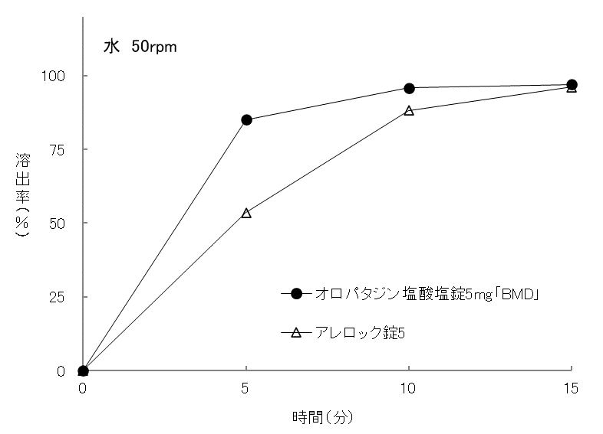 | 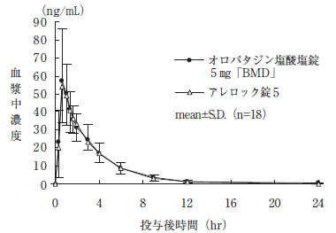  【血漿中濃度比較試験（人、空腹時）】
標準製剤  との  同等性 | 「後発医薬品の生物学的同等性試験ガイドライン」に基づき両製剤の溶出挙動は同等であると判断された。 | 「後発医薬品の生物学的同等性試験ガイドライン」に基づき、両製剤は生物学的に同等であると確認された。
連絡先

